Two-Factor Authentication in Koppetaal 2

In een niet productieomgeving kan Two-Factor Authentication (2FA) per gebruiker ingesteld worden (zie de optie ‘Two-Factor Authentication’ in het detailoverzicht van de gebruiker). De optie ‘Toon QR code’ laat de QR code zien wanneer de gebruiker zich aanmeldt. Met deze QR code kan 2FA worden ingesteld op een authenticatie applicatie (zoals Microsoft Authenticator).

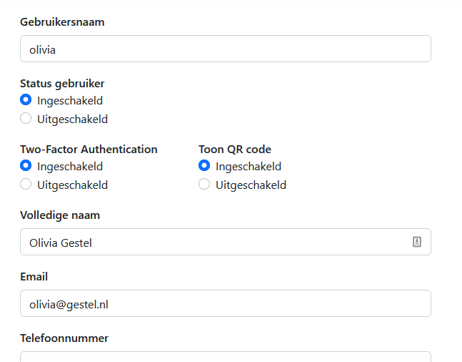

Wanneer ‘Toon QR code’ is ingeschakeld, wordt na de aanmeldpagina (zoals hieronder weergegeven), de pagina voor 2FA getoond.
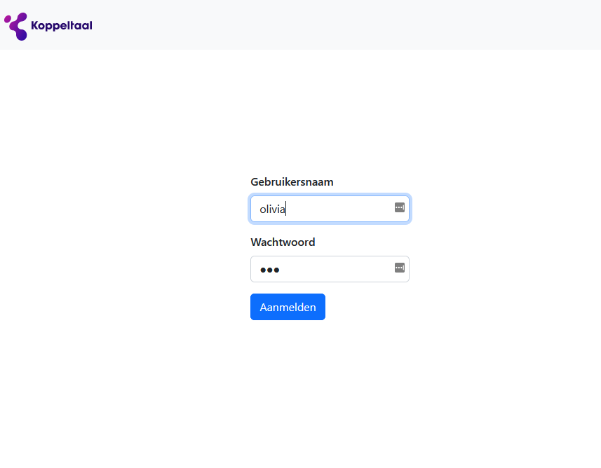

Vervolgens scant de gebruiker de QR code met een authenticatie applicatie (zoals Microsoft Authenticator). Daarna geeft de gebruiker de code van de authenticatie applicatie op.
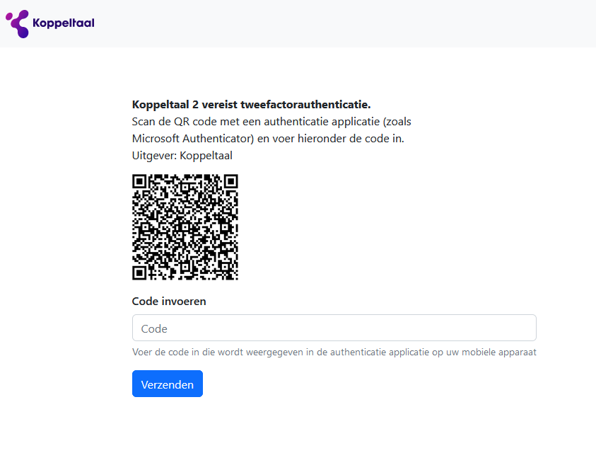

De volgende keer dat de gebruiker zich aanmeldt, wordt na de aanmeldpagina de volgende pagina getoond:
